#### (od verze 4.72.1.11)

Záložka „***externí nástroje***“ se nachází v sekci „***nástroje***“ dialogového okna ***Nastavení***

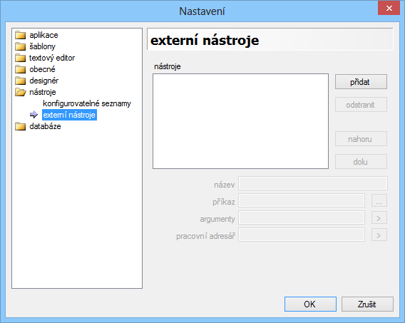

Jedná se o záložku, na které lze do aplikace NS určitým způsobem napojit nástroje třetích stran, kde nástrojem se rozumí jakákoliv aplikace. Práce na této záložce je intuitivně pochopitelná. Sekce nástroje obsahuje seznam všech přidaných nástrojů, je-li prázdná, pak žádný nebyl přidán. Pro přidání slouží tlačítko přidat –  – po jeho stisknutí se do seznamu nástroje automaticky přidá nová položka s výchozím názvem nový nástroj – nastavení nástroje, včetně jeho názvu, se dá měnit v editační sekci 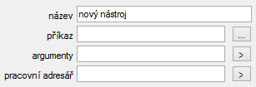, která se aktivuje hned po výběru položky seznamu nástrojů

* název – umožňuje změnu názvu externího nástroje; tento název se následně zobrazí jako podpoložka položky Nástroje hlavní nabídky aplikace;
* příkaz – jedná se o cestu k aplikací nástroje; cestu lze buď vepsat přímo, nebo pomocí dialogového okna otevření souboru, které lze volat pomocí tlačítka ;
* argumenty – seznam vstupních argumentu ve tvaru, v jakém externí nástroj je může pojmout; jako argumenty může posloužit i proměnná, která obsahuje aktuální stav obsahového okna, otevřeného souboru či sestavení atd.; proměnnou lze buď vepsat do textového polička, nebo tyto proměnné lze vybírat ze seznamu 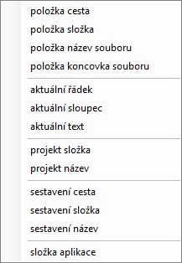, dostupném prostřednictvím tlačítka  u textového pole argumentu; aby proměnná byla aplikací čitelná, musí se dodržovat určitá syntaxe – „${název_proměnné}“
  + - * položka cesta – proměnná **ItemPath** – obsahuje úplnou cestu k otevřenému souboru aktuálního obsahového okna aplikace;
      * položka složka – proměnná **ItemDir** – obsahuje úplnou cestu ke složce otevřeného souboru aktuálního obsahového okna aplikace;
      * položka název souboru – proměnná **ItemFileName** – obsahuje název otevřeného souboru aktuálního obsahového okna aplikace;
      * položka koncovka souboru – proměnná **ItemExt** – obsahuje koncovku názvu otevřeného souboru aktuálního obsahového okna aplikace;
      * aktuální řádek – proměnná **CurLine** – obsahuje číslo aktuálního řádku TE; aktuálním řádkem se rozumí řádek, na kterém se nachází kurzor;
      * aktuální sloupec – proměnná **CurCol** – obsahuje číslo aktuálního sloupce TE; aktuálním sloupcem se rozumí sloupec, na kterém se nachází kurzor;
      * aktuální text – proměnná **CurText** – obsahuje aktuálně vybraný text TE;
      * projekt složka – proměnná **ProjectDir** – úplná cesta ke složce aktuálně vybraného projektu otevřeného sestavení;
      * projekt název – proměnná **ProjectFileName** – název aktuálně vybraného projektu otevřeného sestavení;
      * sestavení cesta – proměnná **SolutionPath** – úplná cesta včetně názvu k aktuálně otevřenému sestavení;
      * sestavení složka – proměnná **SolutionDir** – cesta ke složce aktuálně otevřeného sestavení;
      * sestavení název – proměnná **SolutionFileName** – název souboru aktuálně otevřeného sestavení;
      * složka aplikace – proměnná **StartupPath** – cesta ke složce aplikace NS;
* pracovní adresář – se rozumí pracovní adresář aplikace externího nástroje; hodnotu lze buď vepsat do textového polička, nebo tyto jí lze vybrat ze seznamu 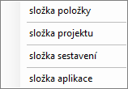, dostupném prostřednictvím tlačítka  u textového pole pracovního adresáře; aby parametr byl aplikací čitelný, musí se dodržovat určitá syntaxe – „${název_parametru}“
  + - * složka položky – proměnná **ItemDir** – obsahuje úplnou cestu ke složce otevřeného souboru aktuálního obsahového okna aplikace;
      * složka projektu – proměnná **ProjectDir** – úplná cesta ke složce aktuálně vybraného projektu otevřeného sestavení;
      * složka sestavení – proměnná **SolutionDir** – cesta ke složce aktuálně otevřeného sestavení;
      * složka aplikace – proměnná **StartupPath** – cesta ke složce aplikace NS;

Je nutno podotknout, že pojem „aktuální“ v přechozím popisu parametru se vztahuje na stav, kdy se externí nástroj volá z aplikací prostřednictvím podpoložky hlavní nabídky aplikace a ne na stav při vytváření vytvářeni externího nástroje. Pro více informaci ohledně proměnných viz také kapitolu ***Proměnné prostředí***.

Obsahuje-li seznam nástrojů více položek, pak při výběru některé z nich se aktualizuje stav dostupnosti zbylých tlačítek záložky

* odstranit –  – funkce odstranění aktuálně vybrané položky nástrojů, čili aktuálně vybraného nástroje;
* nahoru –  – funkce posunutí aktuálně vybrané položky nástrojů, nebo jinak aktuálně vybraného nástroje, o jednu pozic nahoru;
* dolu –  – funkce posunutí aktuálně vybrané položky nástrojů, nebo jinak aktuálně vybraného nástroje, o jednu pozic dolů;

Po napojení externích nástrojů pomocí této záložky se seznam nástrojů v uvedeném pořadí, např. , zobrazí jakožto seznam podpoložek položky Nástroje hlavní nabídky aplikace 